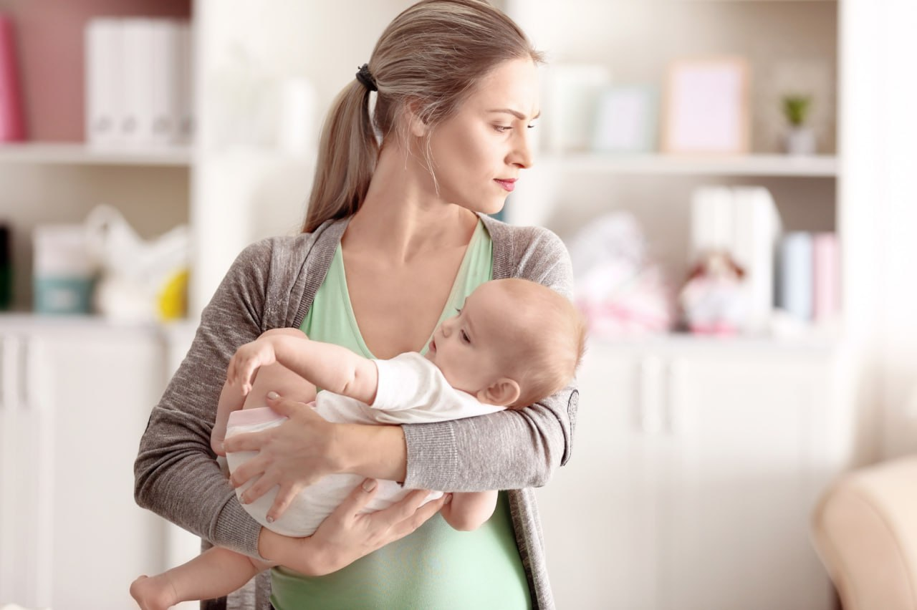

Якщо чоловік, який не перебував у шлюбі з матір’ю дитини, помер, його батьківство можна встановити через суд.  Чому це важливо та як це зробити?

**Чому важливо встановлювати факт батьківства після смерті батька**

Щоб дитина могла отримувати належні їй соціальні пільги та гарантії. Зокрема, вона має право на:

* соціальні виплати;
* пенсію, у зв’язку із втратою годувальника;
* якщо батько військовослужбовець – на одноразову грошову допомогу у разі його загибелі (смерті);
* успадкування майна після смерті батька.

**Як це зробити**

Подати заяву до суду за місцем проживання. При поданні до суду заяви про встановлення факту батьківства, необхідно сплатити судовий збір в розмірі  (0,2 розміру прожиткового мінімуму для працездатних осіб). Станом на 1 січня 2025 року — 605,60 грн.

**Хто може подати заяву**

* мати,
* опікун, піклувальник дитини,
* особа, яка утримує та виховує дитину,
* повнолітня дитина.

У заяві зазначається,який факт потрібно встановити та з якою метою; причини неможливості отримання або відновлення документів, що підтверджують цей факт; докази, які підтверджують обставини, викладені в заяві (документи про родинні відносини, пояснення свідків).

**Що може бути доказами**

Доказами можуть бути будь-які відомості, що підтверджують походження дитини. Наприклад:

* акти, виписки з домових книг, обмінні ордери, погосподарські книги, рішення судів, ордери на вселення та інші документи, які у собі містять відомості про родинні відносини;
* сімейні фотографії, листи, анкети, автобіографії, особові справи, повідомлення, листування в месенджерах, електронні листи, відеозаписи;
* докази того, що в інший спосіб неможливо внести зміни до актового запису про народження дитини (довідки органів реєстрації актів цивільного стану);
* пояснення свідків. Це можуть бути сусіди, друзі або інші люди, які можуть підтвердити факт батьківства;
* генетична експертиза (ДНК-тест). Найбільш достовірний доказ — результат має точність 99,99%.

Перелік не є вичерпним та може розширюватись залежно від обставин справи.

Також суд може призначити посмертну судову молекулярно-генетичну експертизу шляхом ексгумації тіла.

Проведення ДНК експертизи можливе без ексгумації тіла за умови наявності біологічних зразків (крові або іншого біологічного матеріалу) померлого, придатних для проведення ДНК експертизи. Такі зразки, наприклад, відбирають з померлих військових, далі ці зразки направляються у відділення судово-медичної експертизи.

**Оспорення батьківства померлої особи**

Родичі померлого можуть оскаржити його батьківство, якщо:

* **чоловік не знав про те, що записаний батьком дитини, і помер.**Оспорювати батьківство в такому випадку може лише його дружина, батьки чи діти;
* **чоловік за життя подав нотаріальну заяву про невизнання свого батьківства.** В такому разі оспорити батьківство можуть спадкоємці померлого;
* **чоловік за життя подав позов до суду про виключення запису про нього як батька дитини.** Спадкоємці можуть підтримати процесуальну заяву.

**Але в цих справах суд враховує:**

* інтереси дитини;
* права дитини на захист, виховання, фінансове забезпечення;
* благополуччя дитини та її прав.

**Як може допомогти система надання БПД**

Кожна людина може отримати безоплатно консультацію юриста від системи надання безоплатної правничої допомоги. Юристи розкажуть, як діяти у вашій ситуації, які докази необхідно зібрати, за потреби допоможуть скласти запити до органів опіки та піклування, органів місцевого самоврядування тощо.

**Хто може отримати безоплатну допомогу зі зверненням до суду**

Деякі категорії людей також мають право на безоплатну допомогу зі зверненням до суду, **у тому числі у справах щодо встановлення батьківства**. Це:

* ВПО;
* особи з низьким доходом (працездатні — з доходом до 6056 грн/міс.; пенсіонери (за віком, вислугою років) — 4722 грн/міс.;
* особи з інвалідністю — якщо пенсія чи соцдопомога до 6056 грн;
* ветерани війни;
* члени сімей загиблих Захисників і Захисниць України (інші категорії наведені у статті 14 Закону України «Про безоплатну правничу допомогу»).

**Як звернутися**

Усі способи отримати БПД: <https://legalaid.gov.ua/kliyentam/yak-otrymaty-bpd/>